Tillsynsbegäran – information om höga naturvärden i avverkningsanmälan A 15523-2026 i Lekebergs kommun
Denna tillsynsbegäran behandlar höga naturvärden i avverkningsanmälan A 15523-2026 i Lekebergs kommun som inkom 2026-03-25 och omfattar 3,7 ha.
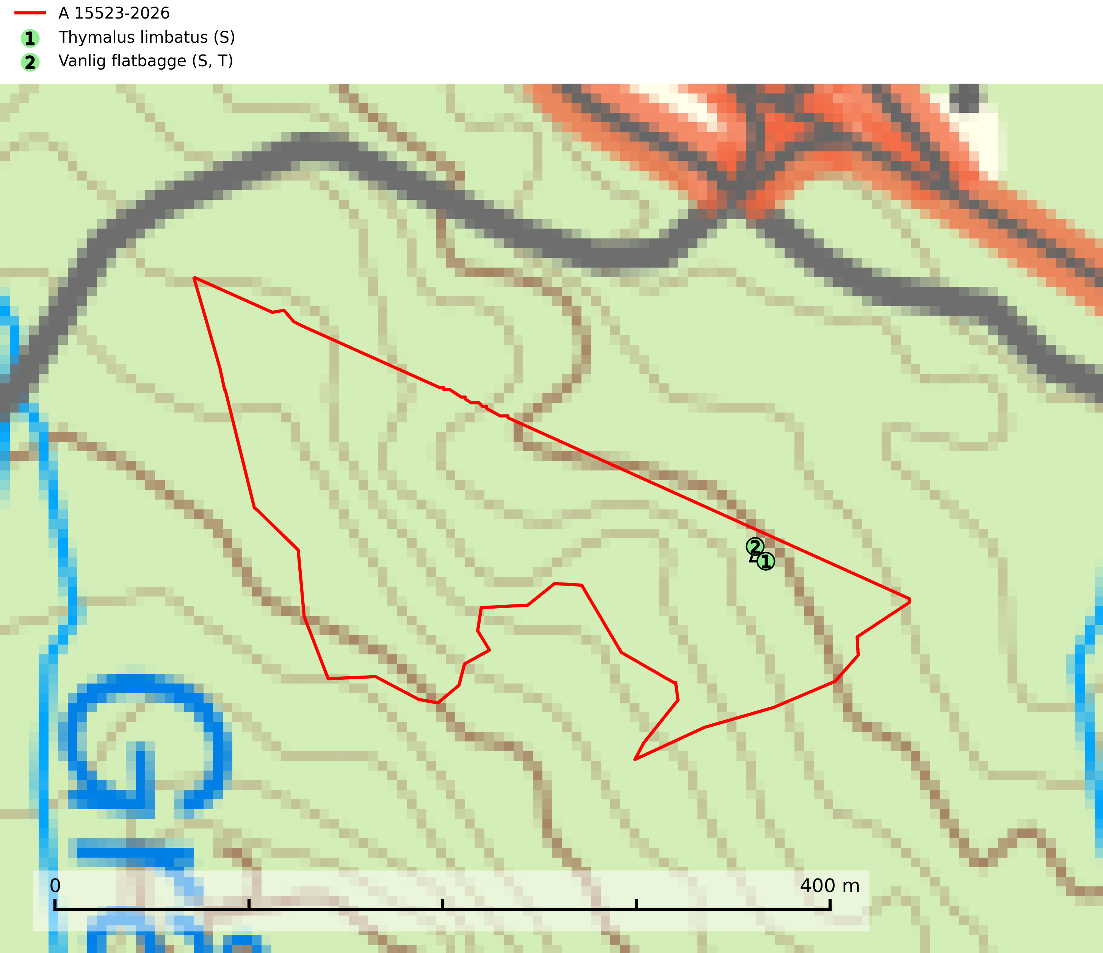
Figur 1. Fyndplatser för naturvårdsarter i avverkningsanmälan. Markörer utan svart kant är placerade på fyndplatsen. Markörer med svart kant är placerade vid sidan av fyndplatsen har ett svart streck som visar fyndplatsens exakta position. Kartans mittpunktskoordinat är N 6569455, E 488309 i SWEREF 99 TM.
I avverkningsanmälan finns fynd av 2 naturvårdsarter, varav 1 är typisk (T) och 2 är signalarter (S): Thymalus limbatus (S) och vanlig flatbagge (S, T). Se Figur 1.

Tillsynsbegäran
Vi begär härmed att Skogsstyrelsen fattar beslut enligt miljöbalken som säkerställer att skogens höga naturvärden bevaras samt att EU-lagstiftning efterlevs och att artskyddsbrott förhindras.
Vi önskar även ta del av de ställningstaganden och beslut som myndigheten meddelar till följd av aktuell avverkningsanmälan och föreningens inlaga (se 34 § förvaltningslagen).

Naturvårdsarter och fridlysta arter
Nedan följer beskrivningar av de naturvårdsarter och fridlysta arter som har sina livsmiljöer och växtplatser i den avverkningsanmälda skogen. De påträffade naturvårdsarterna är ett tydligt kvitto på att det rör sig om en skog med höga naturvärden.
Thymalus limbatus är en flatbagge vars larvutveckling sker i mycelhaltig bark och ved i grenar, stammar och lågor av olika barr- och lövträd. Främst utnyttjas tall och gran med klibbticka, björk med fnöskticka eller björkticka och bok med fnöskticka. Arten påverkas negativt av brist på kontinuitetsskog och det föreligger indikation på eller misstanke om populationsminskning (SLU Artdatabanken, 2025).
Vanlig flatbagge är en skalbagge vars larvutveckling sker i brunrötad ved av tall och gran, i mindre omfattning lövträd som al, asp och björk. Främst i lågor med klibbticka, timmerticka eller citronticka. Vanlig flatbagge är typisk art för 9060 Åsbarrskog (SLU Artdatabanken, 2025).

